会員制 ぽめら倶楽部かふぇ

事業計画書

平成29年4月１4日
中小公夫
創業羅針盤ID | 201700001

１ 会社概要
会社名（屋号） | ぽめら倶楽部かふぇ 個人事業主で開業予定
設立年月日（予定） | 平成30年12月1日
資本金（予定） | ―（個人事業主のため、なし）
代表者名 | 中小公夫
従業員数 | 2名
所在地 | 東京都世田谷区岡本3-37-1
一年後の  目標年間売上高 | 17,215千円
事業内容 | 会員制ドッグカフェ
経営者略歴 | ●中小公夫  昭和47年11月25日生  平成5年3月 曙大学経済学部経済学科卒業  平成5年4月 スタービール株式会社入社。営業企画部、高級食材仕入部にて、営業開発、新規高級食材調達、店舗支援に従事。  平成29年12月 同社退社予定  ●中小公子  この事業を始めるのにふさわしいキャリアを積んできたことがわかるように書く。そのようなキャリアがない場合でも、極力関係があることを洗い出して記載する。  大学を2年で卒業しているように見えたり、必要な期間を満たさずに資格を取得したように見えたりすることがないよう、年月の整合性をとる。  昭和48年2月1日生  平成7年3月 関東女子大学家政学科卒業  平成7年4月 轟物産株式会社入社 動物食事業部配属  平成13年12月 退社  平成20年3月 ペット栄養管理士取得  平成23年1月 犬猫薬品株式会社 処方食開発部配属  平成29年10月 同社退社予定

２ 創業動機、ビジョン
（1）創業動機
子どもの頃渋谷駅前にある銅像「ハチ公」のストーリーを知り感動しました。それがきっかけで犬を飼い続けています。妻は生まれたころから犬に囲まれて育ち、就職先も取得資格も犬に関係するものを選んできました。
お互いポメラニアンを飼っている仲間として知り合った私たちは結婚し、将来的にはポメラニアンに関連した仕事を二人でしたいと話し合っていました。
フェイスブック（以下「FB」）の登場を受け、もっとポメラニアンのことを知りたいと「ぽめら倶楽部」というFBグループを8年前に作りました。今ではグループメンバーが1,000人を超えるまでになりました。
創業への真剣さが伝わるように、なぜ創業しようと思ったのかについて、社会に存在する問題、自分の強み、バックグラウンド等に触れながら記載する。
「ぽめら倶楽部」内での発言をみると、「犬について気軽に相談できる場が、自宅近くにない」という悩みが多く、「ぽめら倶楽部」を通じて情報収集をしているということもわかりました。また他の悩みとしては、しつけの方法、普段の健康管理、感情表現、病気やケガ、介護と多岐にわたります。そのような情報はFBグループのような仮想的な空間だけではなく、散歩のついでや面と向かって話ができる仲間や専門家から直接話を聞きたいという要望があることもわかりました。また、ポメラニアンを愛好する人たち同士で交流したいという意見も多くみられました。
そこで、会員制のポメラニアンを愛する人達が集まれるカフェ事業を立ち上げることにしました。気軽に立ち寄れて、①飼い主同士、②飼い主とポメラニアン、③ポメラニアン同士の交流・情報交換の場を提供していきたいと考えました。店舗開発と食材については自分の経験を活かし、犬の処方食は妻の経験を活かします。
どんな事業分野で、どんな会社になりたいか、何を実現したいのかを記載する。数字等を使い、具体的な目標がわかるように書く。
（2）ビジョン
開業から3年目で、固定客を中心に年間売上目標29.86百万円を達成できるようにし、本業態のヒト向け犬向けのカフェの定着化を図ります。
5年後までに、都内にある犬の人気散歩コース周辺に「ぽめら倶楽部かふぇ」を3店舗展開し、一店舗当たり売上高30百万円を目指します。その3店舗は、基本コンセプトは変えることなく、各店が地元とのつながりを強めた店舗を考えています。
販売したい商品・サービスについて、それを使ったことがない人でもわかるように平易かつ具体的に記載する。

３ 事業内容
（1）具体的な商品・サービスの概要
①犬用飲食の提供事業：ドッグフード、人気処方食、最新処方食、低カロリースイーツ
などの提供、販売。
②会組織による会員向け情報提供、会員間情報交換の場の提供サービス事業。
ペットショップ、ペットクリニック、トリミング、散歩コース、介護、病気のこと、愛犬自慢
など、自由に意見交換ができる場所を提供。店内での愛犬の写真掲示や、
各種情報をSNS経由で会員向けに発信。
③犬用物販事業：年齢別ドッグフード、処方ドッグフード、無添加おやつ他小物販売。
④飲食の提供事業：本格コーヒー、ハーブティー、健康茶など、こだわり商品の提供。
（2）消費者の課題
①愛犬といつまでも一緒に暮らせるように健康管理をしっかりしたい。特に食事をどうしたらよいか、病気予防や処方食をどこかで提供してほしい。
②愛犬について気軽に相談や情報収集できる場所が近所にない（病院だと敷居が高く、公園だと同じ犬種の飼い主に出会えない）。ポメラニアンに関する情報をもっと知りたいがその手段がネットしかない。会って話を聞きたい。同じ悩みを抱えるポメラニアン飼い主と知り合いたい（犬好きの人は犬種別にコミュニティーをつくる傾向にある）。
上記の商品・サービスによって解決しようとする消費者の課題を記載する。実際にこのような課題を抱えている消費者が存在することを確認できている必要がある。
③自宅や公園以外にイヌもヒトも安らげる空間がほしい。公園では病気などを抱えている犬がいる可能性があるので、安心して交流できない。
（3）消費者の課題解決策
①犬の健康に気遣った処方食を提供していく。
②ポメラニアンに特化することで、ポメラニアンに関する情報収集力や関心の強い人が集まる空間をつくり、会員同士の活発な情報講習を促す。
③会員登録時に犬の既往歴や予防接種歴、手術歴等を伺い、基準に合った犬のみを店舗に受け入れることで、飼い主に安心感と癒しの環境を与える。
上記の商品・サービスがどのように消費者の抱えている課題を解決できるのかを書く。

４ 競合分析と競争優位性
（1）競合の状況
ポメラニアン好きが気軽に集まって情報交換ができる場としては、①散歩コースとなる公園、②ドッグラン、③ペットショップがあげられます。
①散歩コースとしては、砧公園、岡本民家園といった人気の場所が徒歩10分以内にあります。ここでは頻繁に犬仲間が集まって立ち話をしています。
②ドッグランは区内に2か所（駒沢と芦花公園）あります。駅から距離があるため、車などの移動手段が必要です。
競合となりそうな業者を残さず挙げる。それぞれの特徴がよくわかるように商品・サービスの内容・強み・価格等の概略を記載する。
③ペットショップは駅前商店街の中に路面店として1店舗あり、月に2回11日と22日（ワンワンとニャンニャンデー）に無料ペット相談を行っています。
（２）優位性と他社比較
公園、ドッグラン、ペットショップはいずれも犬好き仲間と交流する場はありますが、ゆっくりと落ち着いて話す場所がありません。座れるとしても公園のベンチ程度のため、ほとんどが立ち話となります。散歩のついでに交流や情報交換する形となり、どうしても散歩が「主」、交流が「従」となりがちです。相談という点では、ペットショップでの相談会もありますが、事前予約や相談の時間制限などがあります。
当店は、会員制で情報交換や飼い主仲間づくり、情報収集が気軽に落ちついてできる場所を提供し、「交流」を前面に打ち出します。古民家をそのまま利用した空間とコーヒーやハーブティーの味と香りなど五感で感じ、仲間とリラックスしながら、交流を深めて頂きます。また愛犬をいつまでも健康に過ごしてもらうためのこだわりのドッグフードや最新の各種処方食を提供します。「ポメラニアン」に特化したカフェは近隣には見られません。

比較項目 | ぽめら倶楽部  かふぇ | 公園 | ドッグラン | ペットショップ
利用環境 | ゆっくり飲食しながら情報交換ができる。 | 様々な犬種との出会いがあるが、立ち止まって話をする程度しかできない。 | サイドコースで他の飼い主との情報交換。立場話で短時間しか話せない。 | 月2回の相談会があるが、事前予約が必要。また時間制限（30分以内）もある。
利用者 | ポメラニアンの飼い主で愛犬の健康管理意識の高い人。 | 周辺住民、犬との散歩が日課の人。サラリーマン、高齢者。 | 周辺住民および車で愛犬を連れてくる30代、40代のファミリー。 | 犬に限らずペットを飼っている、これから飼いたい周辺住民。
立地 | 住宅街。駅から徒歩15分。 | 店舗から徒歩10分以内に大型公園2か所  砧公園と岡本民家園  競合と比べて、自社がどの点で優れているのか、競争において消費者に何を訴求していくのか、違いがわかるように特徴を整理する。 | 駒沢オリンピック公園、芦花公園が最寄り。いずれも移動手段が必要。 | 駅から徒歩5分。商店街の中の路面店。

５．ターゲット市場
（１）市場規模
平成27年度のペット産業の市場規模は全体で約1兆4,720億円（矢野経済研究所 「ペットビジネスマーケティング総覧2017年版」 平成29年3月）。ペットのほとんどを占める犬と猫の飼育頭数の合計は減少傾向にあるものの、市場規模は全体として微増傾向にあります。これはペット周辺商材やサービスが市場に受け入れられつつあることによるものと考えられます。核家族化、高齢化、少子化により、ペットが家族としての役割を持つようになってきました。そのため、犬も人間と同じように身体ケアが重視されてきています。そういった点で、愛犬に対する各種周辺サービス市場は、今後も伸長傾向にあると考えられます。また、ポメラニアンの登録頭数は18,221匹となっています（ジャパンケネルクラブ 平成28年1～12月期）。
市場規模の大きさ、動向がわかるように、可能な限り客観的なデータを用いて記載する。そのようなデータがない場合、独力などで集めた生のデータを提示する。
（２）具体的なターゲット市場
FBの「ぽめら倶楽部」メンバーが数年で1,000名を超えたことから、ポメラニアン愛好者が多いことがわかりました。次のような近隣住人をコアターゲットとし、会員組織にして囲い込みを図ります。
商品・サービスの特性からターゲット市場を絞り込み、当該ターゲット市場を数字データ等を使いながら、具体的かつ詳細に記載する。
①犬の身体ケアの必要性や介護の問題など気軽に相談したい人。
②犬の散歩が日課の人
ポメラニアンは、好奇心旺盛で遊び好きな性格から散歩は欠かせない犬種です。
③さまざまな悩みを持ち、相談したい飼い主
④他人の目を意識する飼い主
ポメラニアンは人気犬の上位に常に入っており、その愛くるしい容貌から愛犬写真をSNSへの投稿も盛んに行われています。他人から「かわいい」といわれることに喜びを強く感じる飼い主を取り込んでいき、情報発信力を強くします。

６．マーケティング状況・結果
（１）商圏状況
近隣の店舗や施設については以下の通り。
①平成29年1月現在、愛犬同伴可能な世田谷区内の飲食店舗は23店。（「ドッグカフェ.jp」より）。
②店舗開店予定地を中心に半径1㎞以内には犬の散歩に人気の公園が二か所（砧公園、岡本民家園）。ドッグカフェはなし。
また犬の散歩に来ている人に聞いたところ、近隣600ｍ以内から来ていることが分かった。店舗コンセプトを明確にすることで商圏を広げ、近隣４ｋｍ圏内に住む人をターゲットとして設定する。
③一般飲食店は数店舗あり、そのうちカフェ・喫茶の業態店舗は1店舗。
④半径2㎞以内には、ドッグカフェが1店舗営業中（店舗名：「ワン」 所在地：世田谷区鎌田1丁目）。
⑤ペットサロン（トリミングやシャンプーサービス）併設ペットショップが1店舗（店舗名「ファミリー」。販売動物は犬と猫が中心。その他、各種フード類、犬猫グッズ販売。
⑥ペットクリニックが2店。そのうちの一つは小鳥専門クリニック。
⑦関東を基盤としたチェーンホームセンター「ザ・ハウス」が1店舗。店舗内にペットコーナーがある。ドッグフード、キャットフード、トイレシート、犬猫用おやつ、リード・ハーネス類のみの販売。
⑧ドッグランは、世田谷区内には駒沢オリンピック公園と芦花公園にあるもののいずれも移動手段が必要。

近隣の状況については以下の通り。
①世田谷区内の飼育犬の数は36,648頭（平成27年度 犬の登録頭数・狂犬病予防注射頭数（東京都内区市町村別））。出店予定の世田谷区砧地域の総世帯数は75,229。人口は男性77,196人、女性83,232人 合計160,428人（平成29年4月1日現在 世田谷区HP）
②ペットショップ「ファミリー」で話を聞いたところ、同店で一番の売れ筋はポメラニアン。売上比率などから計算すると、区内には500頭近くのポメラニアンが飼われているものと推定されます。

③FBのぽめら倶楽部のグループメンバー約1,000名のうち世田谷区および隣接する目黒区、杉並区、渋谷区、大田区に居住している人が164名。そのうち、カフェができればすぐにメンバーになり愛犬を連れて行きたいという人がすでに50名以上意思表示をしてくれています。さらに遠隔地に住んでいるものの、会員に興味ありという人も約50名いました。

（２）サービス内容について
砧公園、岡本民家園に犬の散歩に来ている人25名に、愛犬に関することで気になることについて聞きました。
プレマーケティングを行った結果を記載する。プレマーケティングの対象顧客、対象顧客の反応、反応から得た気づきを説明する。ターゲット顧客に対し、商品・サービスの販売可能性が高いと客観的に判断できるものであることが必要。
代表的な回答としては以下の通り。
①愛犬の健康管理に関すること
身体ケアに関する食事や介護、病気のことなど
②しつけについて
トレーニング、指導方法
③散歩について
適度な時間帯、所要時間、距離、天候状況など。 また犬と一緒にゆっくり休める
場所情報など
④気軽に相談ができ、情報交換できる場所がない
かわいい写真を撮りたい、トリミング方法、ペット葬儀や墓地、ペットの引き取りなど

前述のペットショップ「ファミリー」のスタッフにヒアリングすると、ほぼ同じような回答でした。最近、介護食・介護用品といった需要や犬種別、年齢別、用途別（ダイエット、低カロリー食など）ドッグフードなどが売れているとのこと。特に、国産・無添加など気にする人が多くなったとのことでした。
FBのぽめら倶楽部で、グループメンバーに聞いた結果もだいたい同じ内容になりました。

７．ビジネスモデル
収益源は、①会費 ②飲食費売上 ③犬用飲食および物販売上

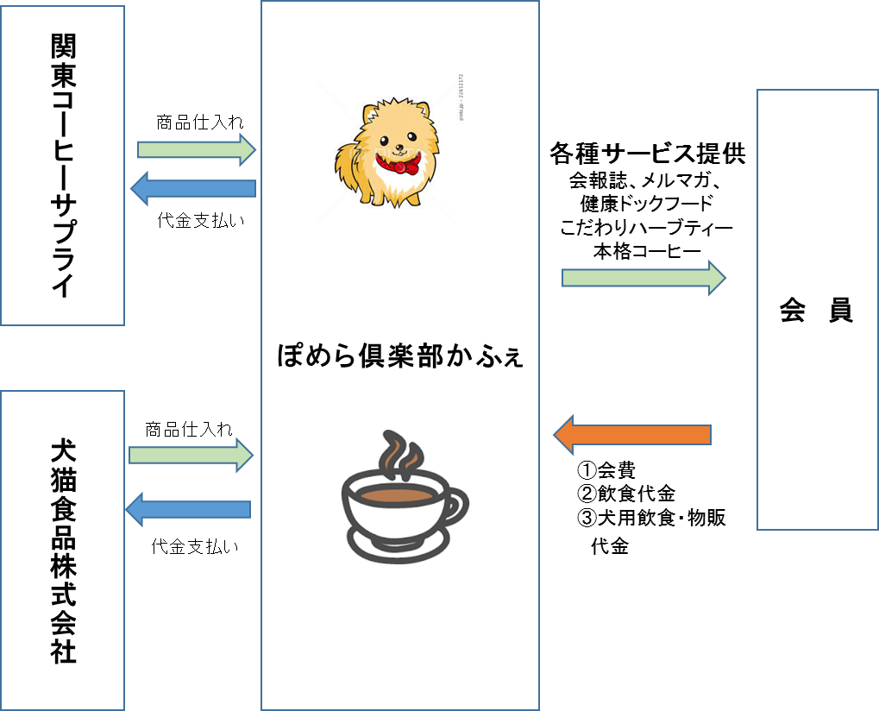
自事業のすべての商流・物流を記載。
自社及び、ビジネスに関連する企業（顧客､流通業者､原材料供給業者､外注先、設計･開発業者他）等の関係をわかりやすく図示し、事業の全体像を説明する。また、同時に、カネ･ モノ（製品･サービス）･ 情報の流れを図示する。

８．販売計画

商品・サービス | 販売先 | 回収条件 |  | 平均販売単価（円） | 販売数量  （人） | 販売高  （千円） | 粗利益率
ヒト用飲食 | 一般顧客(会員) | 100％  現金回収 | 1年目  2年目  3年目 | 900  950  1,000 | 8,360  8,800  9,240 | 7,524  8,360  9,240 | 70%
犬用物販 | 一般顧客(会員) | 100%  現金回収 | 1年目  2年目  3年目 | 3,200  3,500  3,700 | 2,400  3,600  4,800 | 7,680  12,600  17,760 | 35%
犬用飲食 | 一般顧客(会員) | 100%  現金回収 | 1年目  顧客層ごとに、回収条件、販売高、粗利益率について、その数値が達成できる十分な根拠をもって記載する。年を経過するごとに販売高が成長するようであれば、その様子がわかるように記載する。  13資金繰り表、14収支計画との整合性が取れるように留意する。  2年目  3年目 | 650  700  800 | 2,787  2,933  3,080 | 1,811  2,053  2,464 | 70%
会費（年額） | 一般顧客(会員) | 100%  現金回収 | 1年目  2年目  3年目 | 1,000 | 200  300  400 | 200  300  400 | 100%
合計 |  |  | 1年目  2年目  3年目 |  |  | 17,215  23,313  29,864

※ヒト用飲食 販売数量計算根拠（1年目）： 22（席数） × 1.9（回転数/日） × 200（営業日数/年） ＝ 8,360人
注：2年目の回転数を（2.0） 3年目の回転数を（2.1）で計算しています。席数と営業日数は1年目と同じで計算。
犬用飲食 販売数量計算根拠（1年目）： 延べ人数=席数×回転数×稼働日数×1/3
注：犬同伴の場合の客数を全体の1/3として計算しています。

９．仕入れ・経費計画
経費項目（詳細） | 仕入先名 | 仕入先所在地 | 支払条件 |  | 支払金額（千円）
食材、消耗品  （コーヒー豆、紅茶、ミルク、焼き菓子、紙ナプキン、伝票類、テイクアウト用カップ包材など） | 関東コーヒーサプライ | 東京都新宿区 | 月末締翌月末現金振込払 | 1年目  2年目  3年目 | 2,257  2,508  2,772
犬用食材、小物  （ドッグフード、サプリメント、スイーツ、ハーネス、トイ類、消臭剤、栄養補助剤、包装材など） | 犬猫食品  株式会社 | 東京都中野区 | 月末締翌月末現金振込払 | 1年目  2年目  3年目 | 5,535  8,806  12,283
人件費  （2名分） |  |  |  | 1年目  2年目  3年目 | 4,700  6,000  7,500
水道光熱費 |  |  |  | 1年目  2年目  3年目 | 720  790  870
地代家賃 | 世田谷不動産 | 東京都世田谷区 | 当月分を前月20日までの支払い | 1年目  2年目  3年目 | 1,800  1,800  1,800
広告宣伝費（ショップカード、チラシ、会員カードなど） |  |  |  | 1年目  2年目  3年目 | 180  240  300
通信費（電話、ファックス、プロバイダ、郵便料など） |  |  |  | 1年目  2年目  3年目 | 360  380  400
その他（玄関マット、クリーニング費、有線放送、保険料、税理士顧問料など） |  |  |  | 1年目  2年目  3年目 | 1,530  2,580  2,700
合計 |  |  |  | 1年目  2年目  3年目 | 17,082  23,104  28,625

主要な経費科目ごとに、支払金額等を整理する。
12、資金計画、13資金繰り表、14収支計画との整合性が取れるように留意する。

１０ 事業化計画

年・月 | 29年  1月 | ２月 | ３月 | ４月 | ５月 | ６月 | ７月 | ８月 | ９月 | 10月 | 11月 | 12月 | 30年  1月 | 2月 | 3月
オーナー養成講座
店舗実践研修
賃貸物件調査および契約
店舗レイアウト設計
厨房・ホール機器選定 | 会社設立手続き、設備投資、人材採用計画、開発、販売等の業務別に、実施項目のスケジュールを作成する。  （１年先程度までを記載し、計画を見えるようにする。）
改装工事・厨房ホール機器設置工事
HP、SNS製作
ホール小物手配
オープン案内、チラシ作成
食品衛生責任者資格取得
飲食店営業許可事前相談
営業許可申請
保健所確認検査
営業許可
開業届提出・青色申告申請など
プレオープン
オープン

１１ 店舗計画

（１）周辺地図 所在地：東京都世田谷区岡本3-37-1
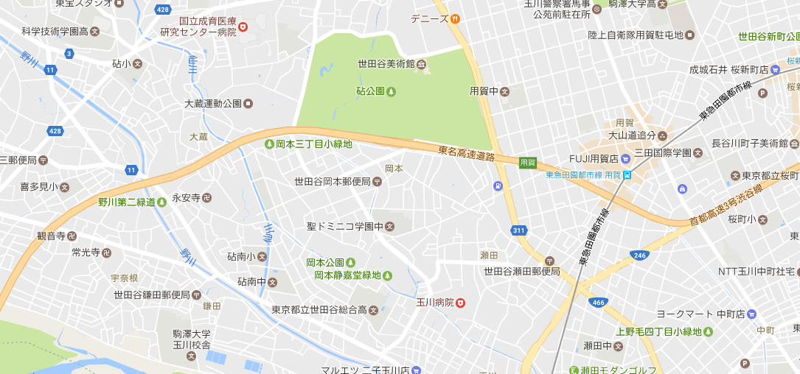
ココ
（地図はgoogle mapより引用）

（２）店舗外観
●候補店舗。築60年の平屋建て
古民家。
●延床面積 64㎡
●設備：電気、ガス、水道、電話回線、BSチューナー、WiFi（改装時設置予定）
●物件情報：
現在一人暮らしをされている知り合いの高齢者の女性が、今年末までに娘夫婦のところに引っ越すとのこと。賃貸物件とした場合は全面改装が必要。その費用の問題や、永年住んできた愛着もあるので知らない人には貸したくないとのことで、本人から直接当方に話があった。
月額賃料15万円（世田谷区岡本地区での賃貸相場は坪当たり1～1.5万円）。
営業用賃貸の場合、敷金礼金合計10か月分程度が一般的であるが、大家さんのご好意により3ヶ月分でご了解いただいた。尚、賃貸契約は地元の不動産会社である「世田谷不動産」を通して行う。

（３）店内レイアウト

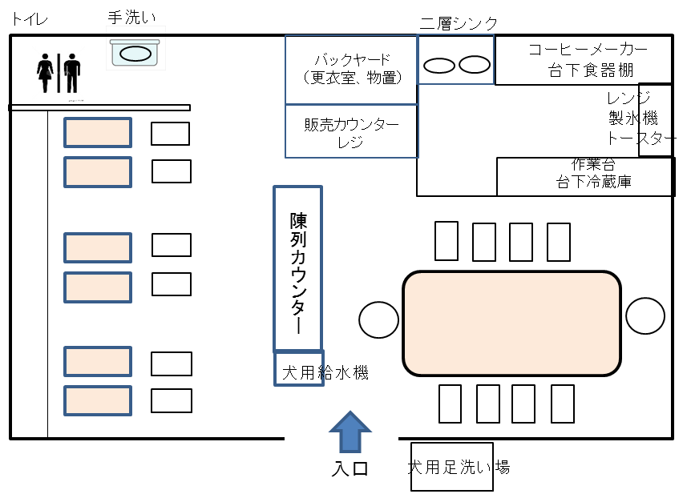
延床面積 64㎡
購入する設備をどこに配置するのか分かるように記載する。レイアウト上の席数と計画上の席数の整合が取れるように留意する。
厨房面積 13㎡
席数 22席 （坪当たり 1.4席）
10人掛け大型テーブル 1台
2名用テーブル ６台
最大9人掛け 長椅子 1台（9人掛けとした場合、最大25席となる）
イス １４脚
可動式椅子 2脚
犬用給水機 1台
建物外に犬用足洗い場設置
壁材及び床材は防臭、防水効果あるものを使用

なお、営業時間は11時から20時で想定している。

１２ 資金計画

必要資金（単位：千円） |  | 調達方法（単位：千円）
＜設備資金＞  ・賃貸敷金礼金3ヶ月分  ・店舗改装費  ・厨房機器一式（コーヒーメーカー、製氷機、冷蔵庫、他）  ・厨房消耗品費（洗剤、薬剤、ラップなど）  ・食器・備品・小物（調理器具他）  ・マーチャンダイジング（ディスプレイ用品）  ・ホール機器一式（空気清浄機、電話FAX、パソコン、WiFi）  ・ホール家具（椅子、テーブル）  ・その他（諸官庁手続き料他）  設備資金合計 | 450  8,000  2,000  60  200  100  500  1,000  50  12,360 | ＜自己資金＞  世田谷信用金庫砧支店（公夫）  大東京銀行砧支店（公子）  中小太郎（公夫実父）からの生前贈与  自己資金合計  ＜借入金＞  世田谷区中小企業融資斡旋制度小口零細資金利用  日本政策金融公庫  借入金合計  事業に必要となる設備を網羅するほか、創業後  ３～６か月程度の運転資金を記載する。  9仕入れ・経費計画、13資金繰り表（支出、財務収支）、  14収支計画との整合性が取れるように留意する。 | 4,000  1,000  3,000  8,000  8,000  5,000  13,000
＜運転資金＞  ・食器・備品・小物補充分  ・専門清掃費（換気扇、エアコン、防虫防鼠、ワックス）年2回分  ・保健衛生費（検便、被服費、クリーニング、医療費など） 6ヶ月分  ・現場経費（通信料、領収書類、ごみ処理、保険料など）6ヶ月分  ・人件費 6ヶ月分  ・仕入代金 6ヶ月分  ・家賃および水光熱費 6ヶ月分  ・手元資金  運転資金合計 | 50  200  150  180  2,400  2,500  1,260  1,900  8,640
合計 | 21,000 | 合計 | 21,000

１３ 資金繰り表
＊資金繰り表作成にあたっては、第1期売上高17,215千円を平日の売り上げを1とした場合、土日祝を１．２とし稼働日で按分し、平日日販50.69千円、土日祝日販60.83千円としています。
毎月の資金繰りを記載する。次月繰越金がマイナスにならないように留意する。売掛金の回収、銀行借り入れが予定どおりに行われなくても、当面は資金が回る程度の安全性を持たせてあるかも確認する。また、収入や支出に季節変動も加味されていることが必要。
8、販売計画、9仕入れ・経費計画、12資金計画（必要資金、調達方法）、 14収支計画（1年の合計額）との整合性が取れるように留意する。

＊店舗休日はすべて平日とし、月4日休みで計算しています。8月はお盆休みとして休日をプラス3日、12月はプラス1日、1月は祝日1日平日2日をプラス休みとして計算しています。

１４ 収支計画
単位：千円
 |  | 第1期 |  | 第2期 |  | 第3期
売上高 |  | 17,215 |  | 23,313 |  | 29,864
内  訳 | ヒト用飲食 | 7,524 |  | 8,360 |  | 9,240
 | 犬用飲食  犬用物販 | 1,811  7,680 |  | 2,053  12,600 |  | 2,464  17,760
 | 会費 | 200 |  | 300 |  | 400
売上原価 |  | 7,792 |  | 11,314 |  | 15,055
売上総利益 |  | 9,423 |  | 11,999 |  | 14,809
販売費・管理費 |  | 9,290 |  | 11,790 |  | 13,570
内  訳 | 人件費 | 4,700 |  | 6,000  創業から３期分の収支計画を記載する。  8、販売計画、9仕入れ・経費計画、  12資金計画、13収支計画（1年の合計額）との整合性が取れるように留意する。 |  | 7,500
 | 地代家賃 | 1,800 |  | 1,800 |  | 1,800
 | 水道光熱費 | 720 |  | 790 |  | 870
 | 広告宣伝費 | 180 |  | 240 |  | 300
 | その他 | 1,890 |  | 2,960 |  | 3,100
営業利益 |  | 133 |  | 209 |  | 1,239
営業外収益 |  | 0 |  | 0 |  | 0
営業外費用 |  | 88 |  | 176 |  | 176
内訳 | 支払利息 | 88 |  | 176 |  | 176
 | その他 | ０ |  | ０ |  | 0
経常利益 |  | 45 |  | 33 |  | 1,063
特別利益 |  | 0 |  | 0 |  | 0
特別損失 |  | 0 |  | 0  店舗開発・製造・販売などの分野別に考えられるリスクを洗い出し、対応策を検討・記載する。 |  | 0
税引き前利益 |  | 45 |  | 33 |  | 1,063
（減価償却費） |  | 20 |  | 20 |  | 20
総従業員数 |  |  | 2名 |  | 2名 |  | 2名

１５ 事業リスク
分野 | リスク | 対応策
立地条件 | 住宅街に位置し、駅までの距離が遠いため、予定客数を集客できない可能性がある。 | 徹底した地元密着型にし、口コミサイトを活用する。
サービス | 犬と人、犬と犬のトラブルがあった場合の対処 | 最低限のルールを店内に掲示。損害賠償保険への加入。
サービス | 口コミサイトでの誹謗中傷 | 悪意がある場合は警察へ（威嚇業務妨害）口コミサイトへの対応を小まめに行う。
サービス | 会員間トラブル | 会員規約を整備して、入会時に同意を得る。

